**3D**仿真钓鱼游戏

用

户

手

册



课 程： 软件工程导论

题 目： 3**D仿真钓鱼**游戏**用户手册**

专 业： 软件工程

班 级： **软工1701及1702**

小组成员：**郑鸿棣31701298(组长)**

**徐余浩 31701297**

**陈瑜安31701279**

|  |  |  |
| --- | --- | --- |
| 文件状态： | 文件标识： | SE-2019-G09 |
| [ ]:草稿 | 当前版本： | 3.0 |
| [ ]:正式发布 | 作 者： | 郑鸿棣，徐余浩，陈瑜安 |
| [ ]:正在修改 | 完成日期： | 2019年5月25日 |
| [ ]:正在修改 | 完成日期： | 2019年5月25日 |
| [ √ ]:正在修改 | 完成日期： | 2019年6月9日 |

**版本历史**

|  |  |  |  |  |
| --- | --- | --- | --- | --- |
| **版本/状态** | **作者** | **参与者** | **起止日期** | **备注** |
| 1.0 | 郑鸿棣，徐余浩，陈瑜安 | 郑鸿棣，徐余浩，陈瑜安 | 2019-04-24  至  2019-04-30 | 初步完成用户手册 |
| 2.0 | 郑鸿棣，徐余浩，陈瑜安 | 郑鸿棣，徐余浩，陈瑜安 | 2019-05-23  至  2019-05-25 | 总体完成用户手册 |
| 3.0 | 郑鸿棣，徐余浩，陈瑜安 | 郑鸿棣，徐余浩，陈瑜安 | 2019-06-08  至  2019-06-09 | 修改用户手册 |

目录

1引言 4

1.1标识 4

1.2系统概述 4

1.3文档概述 4

2引用文件 4

3软件综述 4

3.1软件应用 4

3.2软件清单 5

3.3软件环境 5

3.4软件组织和操作概述 5

3.5意外事故以及运行的备用状态和方式 5

3.6保密性和私密性 5

3.7帮助和问题报告 6

4访问软件 6

4.1软件的首次用户 6

4.1.1熟悉设备 6

4.1.2访问控制 6

4.1.3安装和设置 6

4.2启动过程 7

4.3停止和挂起工作 12

5使用软件指南 12

5.1能力 13

5.2约定 13

5.3处理过程 13

5.4相关处理 13

5.5数据备份 13

5.6错误，故障和紧急情况时的恢复 13

5.7消息 14

5.8快速引用指南 14

# 1引言

## 1.1标识

## 1.2系统概述

钓鱼，作为一种悠闲自得的运动项目，在现在快节奏的生活下，便变成了难以实现的奢望。因此，我们希望为那些想体验一下钓鱼或者偶尔钓一下鱼的人，提供一款3D仿真钓鱼游戏，让他们在移动设备上体验钓鱼的乐趣。

## 1.3文档概述

本文档旨在进一步明确的告知该软件的使用步骤和注意事项。

# 2引用文件

SE2019春-G09-需求分析报告

SE2019春-G09-项目计划

# 3软件综述

## 3.1软件应用

待办事项

用户可以选择待办事项，设置具体内容，点击确定，可以生成一项待办事项，完成后可以进行确认。

日程

用户可以选择日程，设置具体时间以及内容，点击确定，可以生成一项待办事项，到达相应的时间可以进行提醒。

笔记

用户可以选择笔记，记录下自己此时此刻的所想，可以生成一项笔记。

日记

用户可以选择日记，记录自己每日发生的事情，可以生成一项日记。

## 3.2软件清单

源程序，可执行程序，安装软件，安装源程序文件，配置文件。

## 3.3软件环境

安卓可移动设备，版本最好在4.9以上。

设备内存剩余100MB以上

## 3.4软件组织和操作概述

本条应从用户的角度出发，简要描述软件的组织与操作。(若适用)描述应包括：

a.从用户的角度来看的软件逻辑部件和每个部件的用途/操作的概述；

b.用户期望的性能特性，例如：

1)可接受的输入的类型、数量、速率；

2)软件产生的输出的类型、数量、精度和速率；

3)典型的响应时间和影响它的因素；

4)典型的处理时间和影响它的因素；

5)限制，例如可追踪的事件数目；

6)预期的错误率；

7)预期的可靠性。

c.该软件执行的功能与所接口的系统、组织或岗位之间的关系；

d.为管理软件而采取的监督措施(例如口令)。

## 3.5意外事故以及运行的备用状态和方式

(若适用)本条应解释在紧急时刻以及在不同运行状态和方式下用户处理软件的差异。

## 3.6保密性和私密性

本条应包含与该软件有关的保密性和私密性要求的概述。(若适用)应包括对非法制作软件或文档拷贝的警告。

## 3.7帮助和问题报告

本条应标识联系点和应遵循的手续，以便在使用软件时遇到的问题时获得帮助并报告间题。

# 4访问软件

本章应包含面向首次/临时的用户的逐步过程。应向用户提供足够的细节，以使用户在学习软件的功能细节前能可靠地访问软件。在合适的地方应包含用“警告”或“注意”标记的安全提示。

## 4.1软件的首次用户

本条应分为以下几条。

### 4.1.1熟悉设备

合适的话，本条应描述以下内容：

a.打开与调节电源的过程；

b.可视化显示屏幕的大小与能力；

c.光标形状，如果出现了多个光标如何标识活动的光标，如何定位光标和如何使用光标；

d.键盘布局和不同类型键与点击设备的功能；

e.关电过程，如果需要特殊的操作顺序的话。

### 4.1.2访问控制

本条应提供用户可见的软件访问与保密性特点的概述。(若适用)本条应包括以下内容：

a.怎样获得和从谁那里获得口令；

b.如何在用户的控制下添加、删除或变更口令；

c.与用户生成的输出报告及其他媒体的存储和标记有关的保密性和私密性要求。

### 4.1.3安装和设置

本条应描述为标识或授权用户在设备上访问或安装软件、执行安装、配置软件、删除或覆盖以前的文件或数据和键人软件操作的参数必须执行的过程。

## 4.2启动过程

本条应提供开始工作的步骤，包括任何可用的选项。万一遇到困难时，应包含一张问题定义的检查单。

初始界面

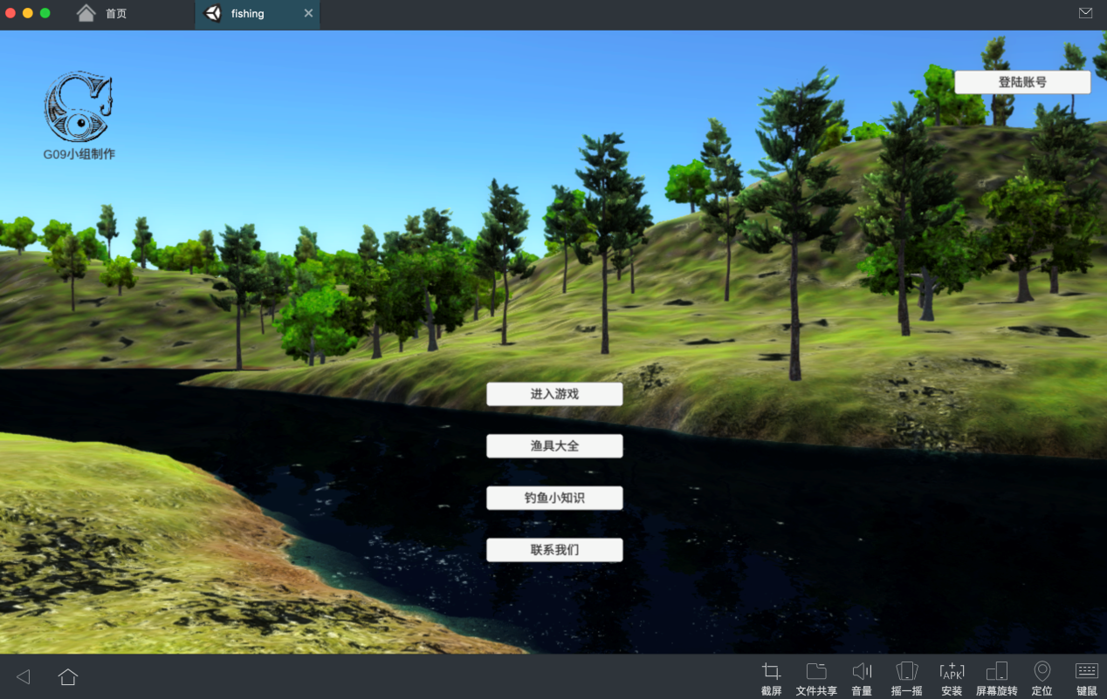

渔具百科

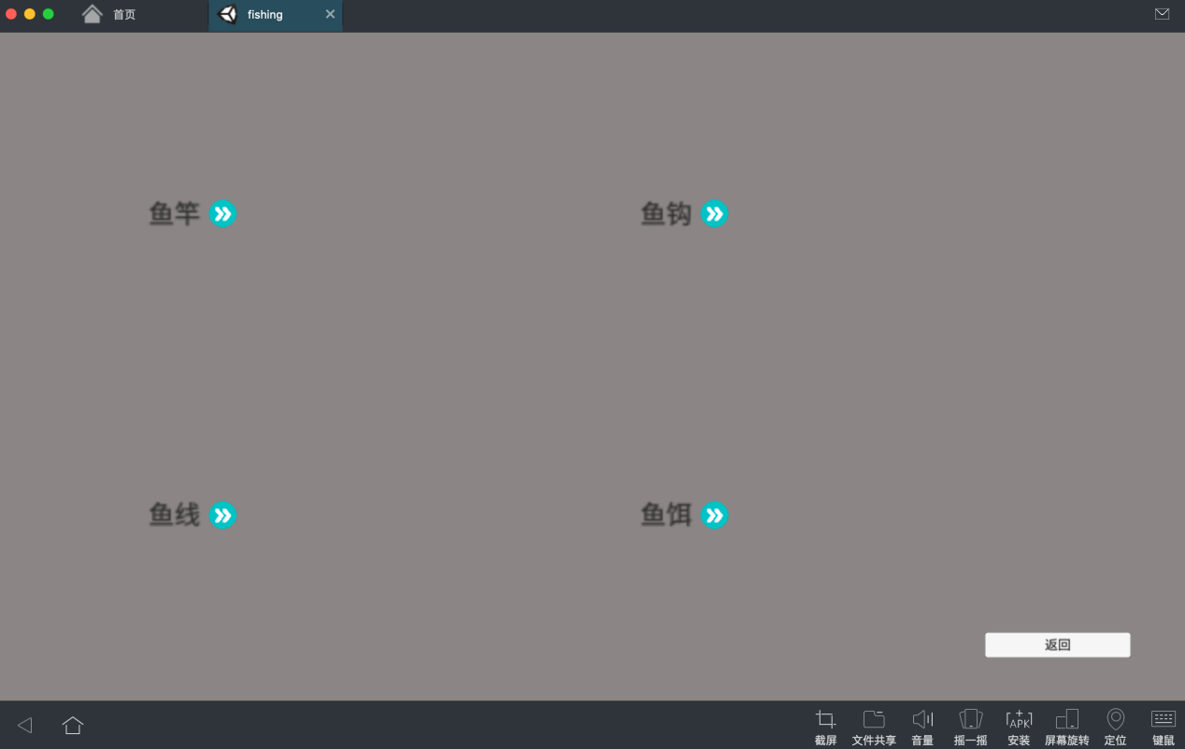

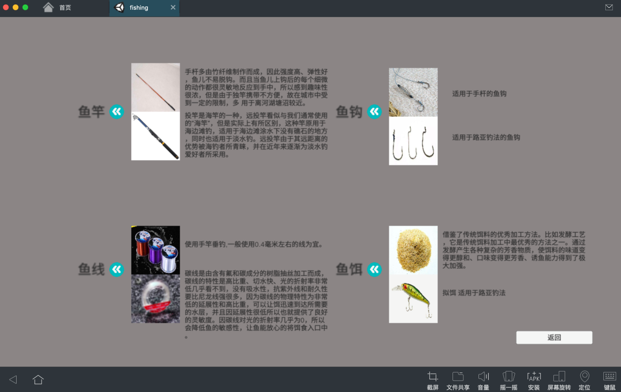

联系我们

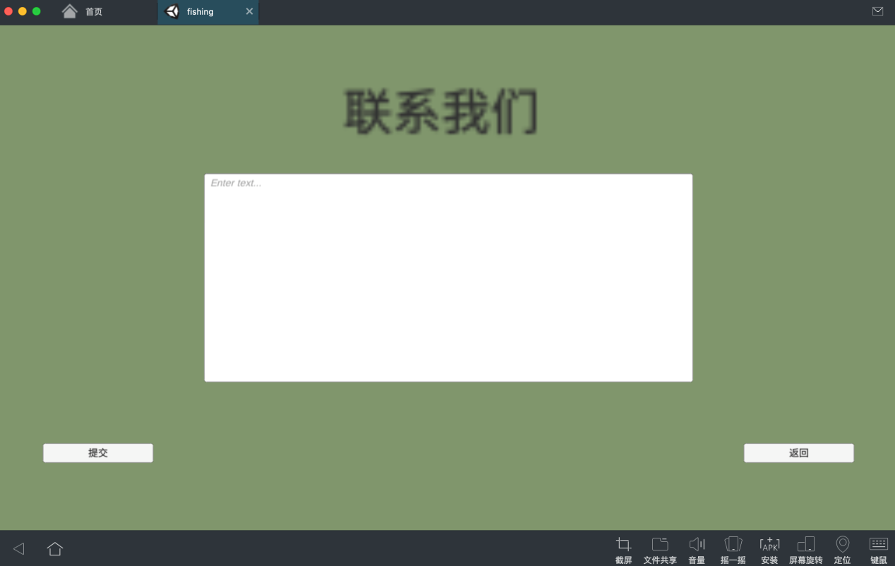

鱼类百科

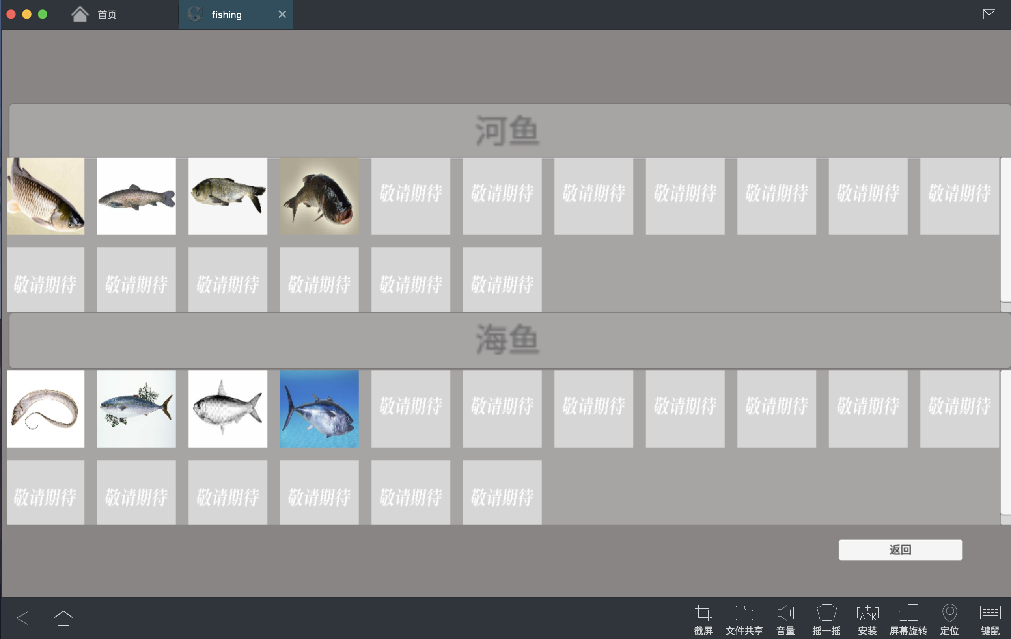

钓鱼场所（初始/进阶）

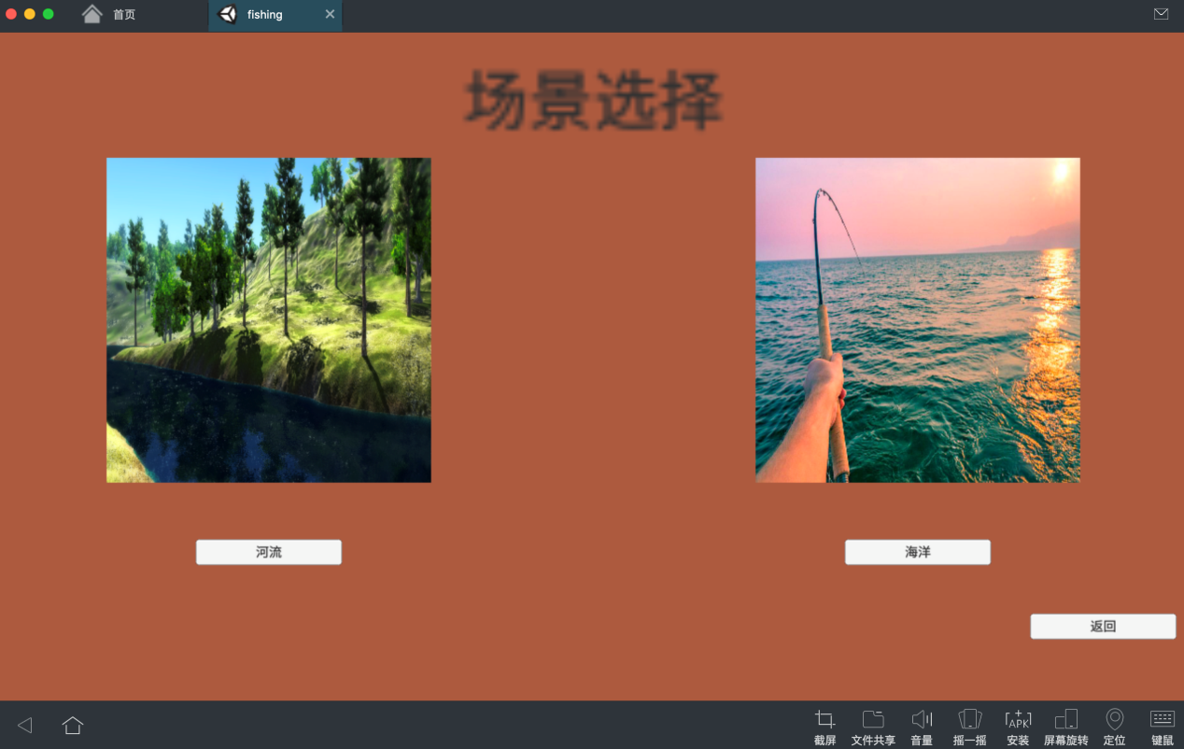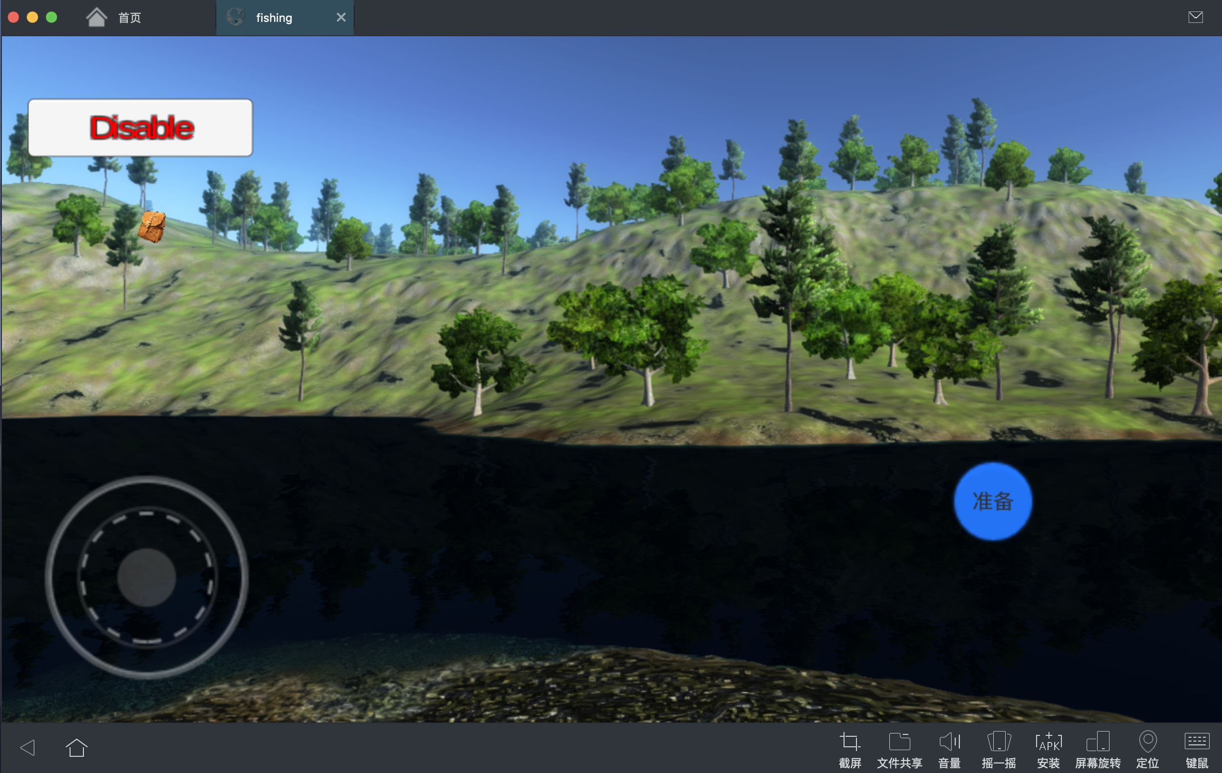

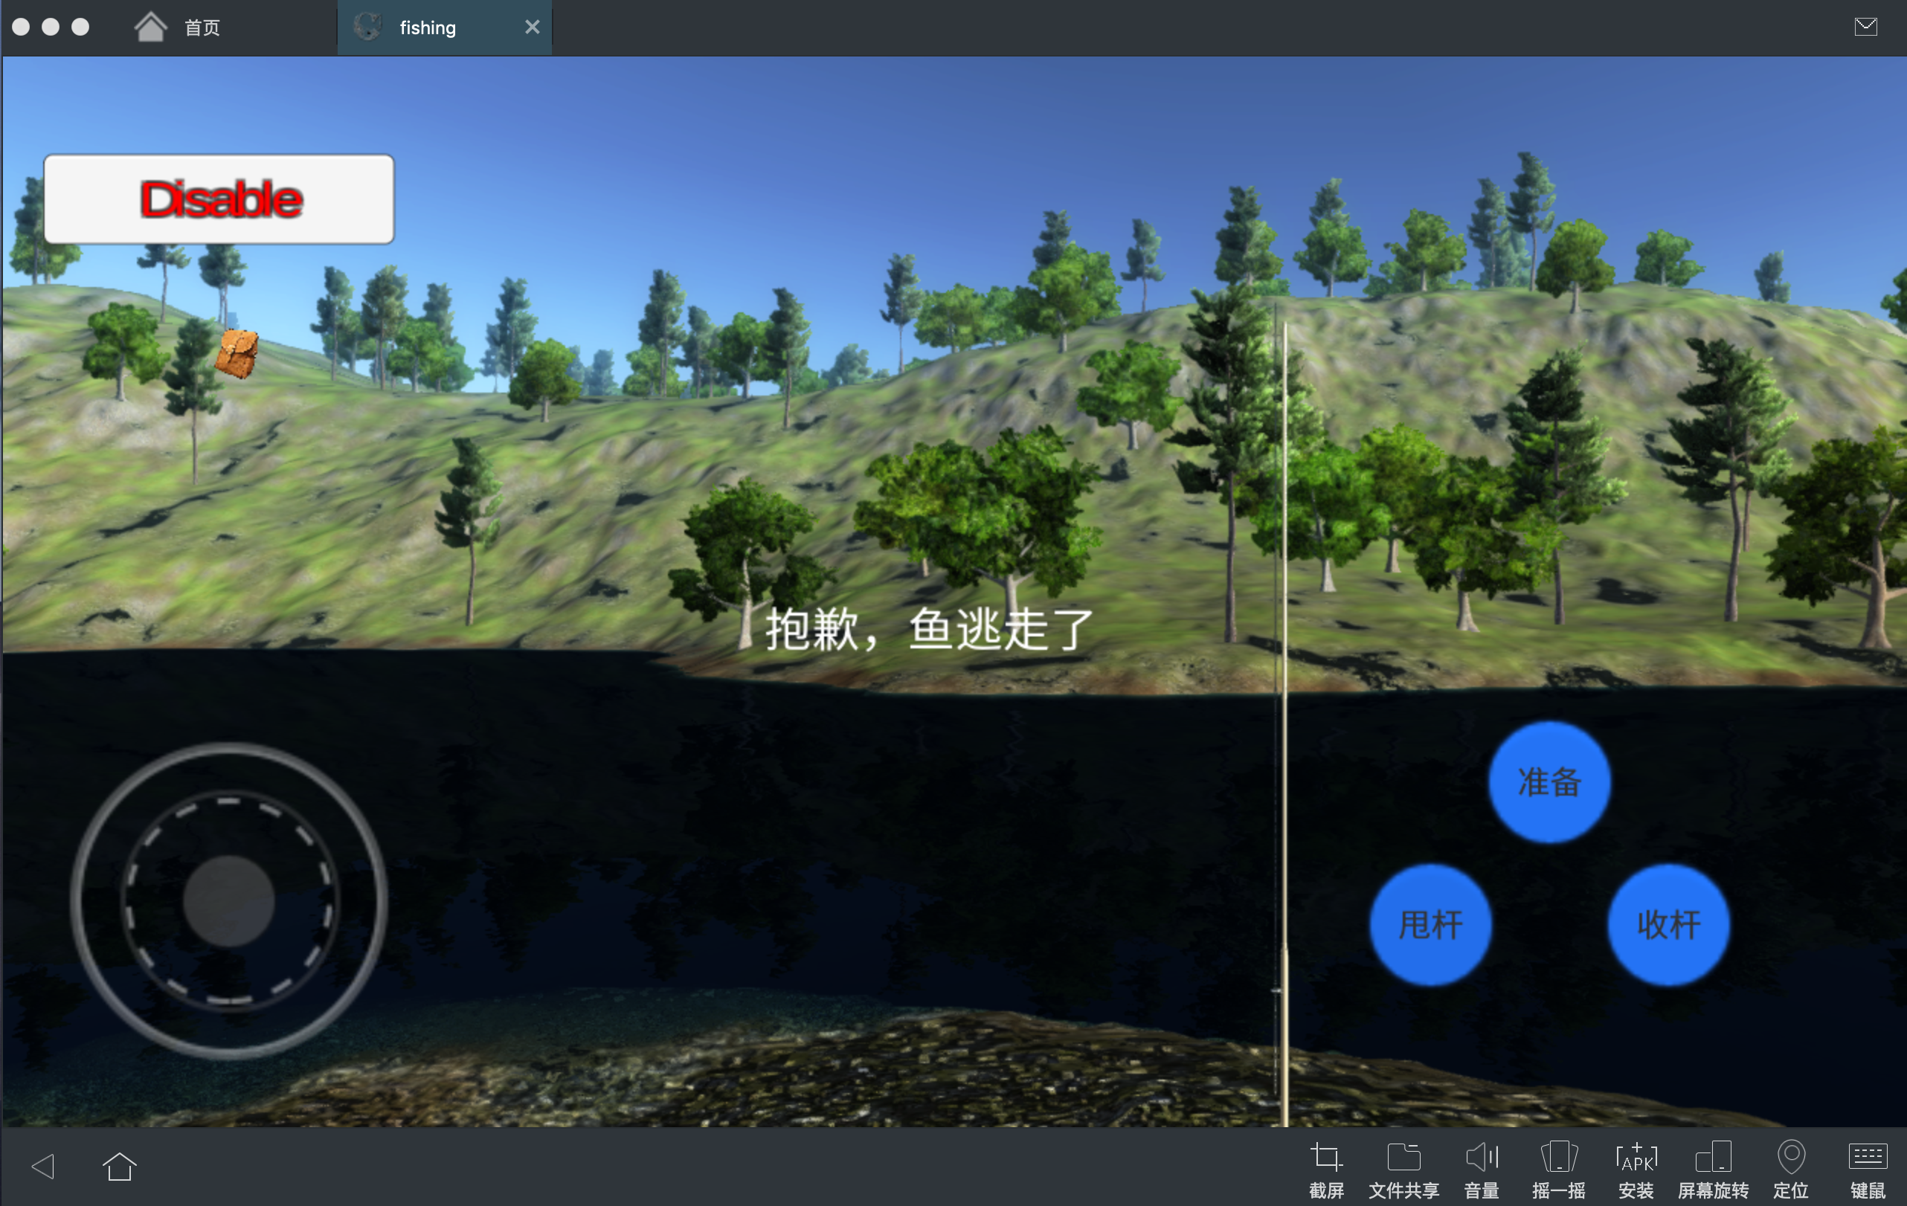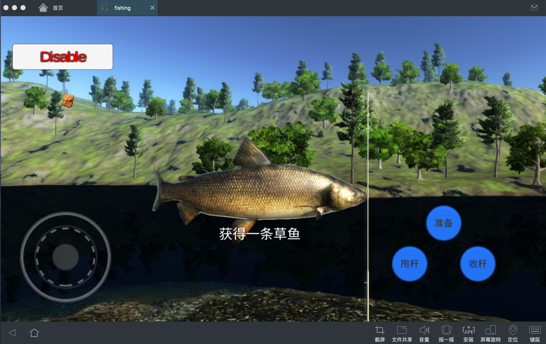

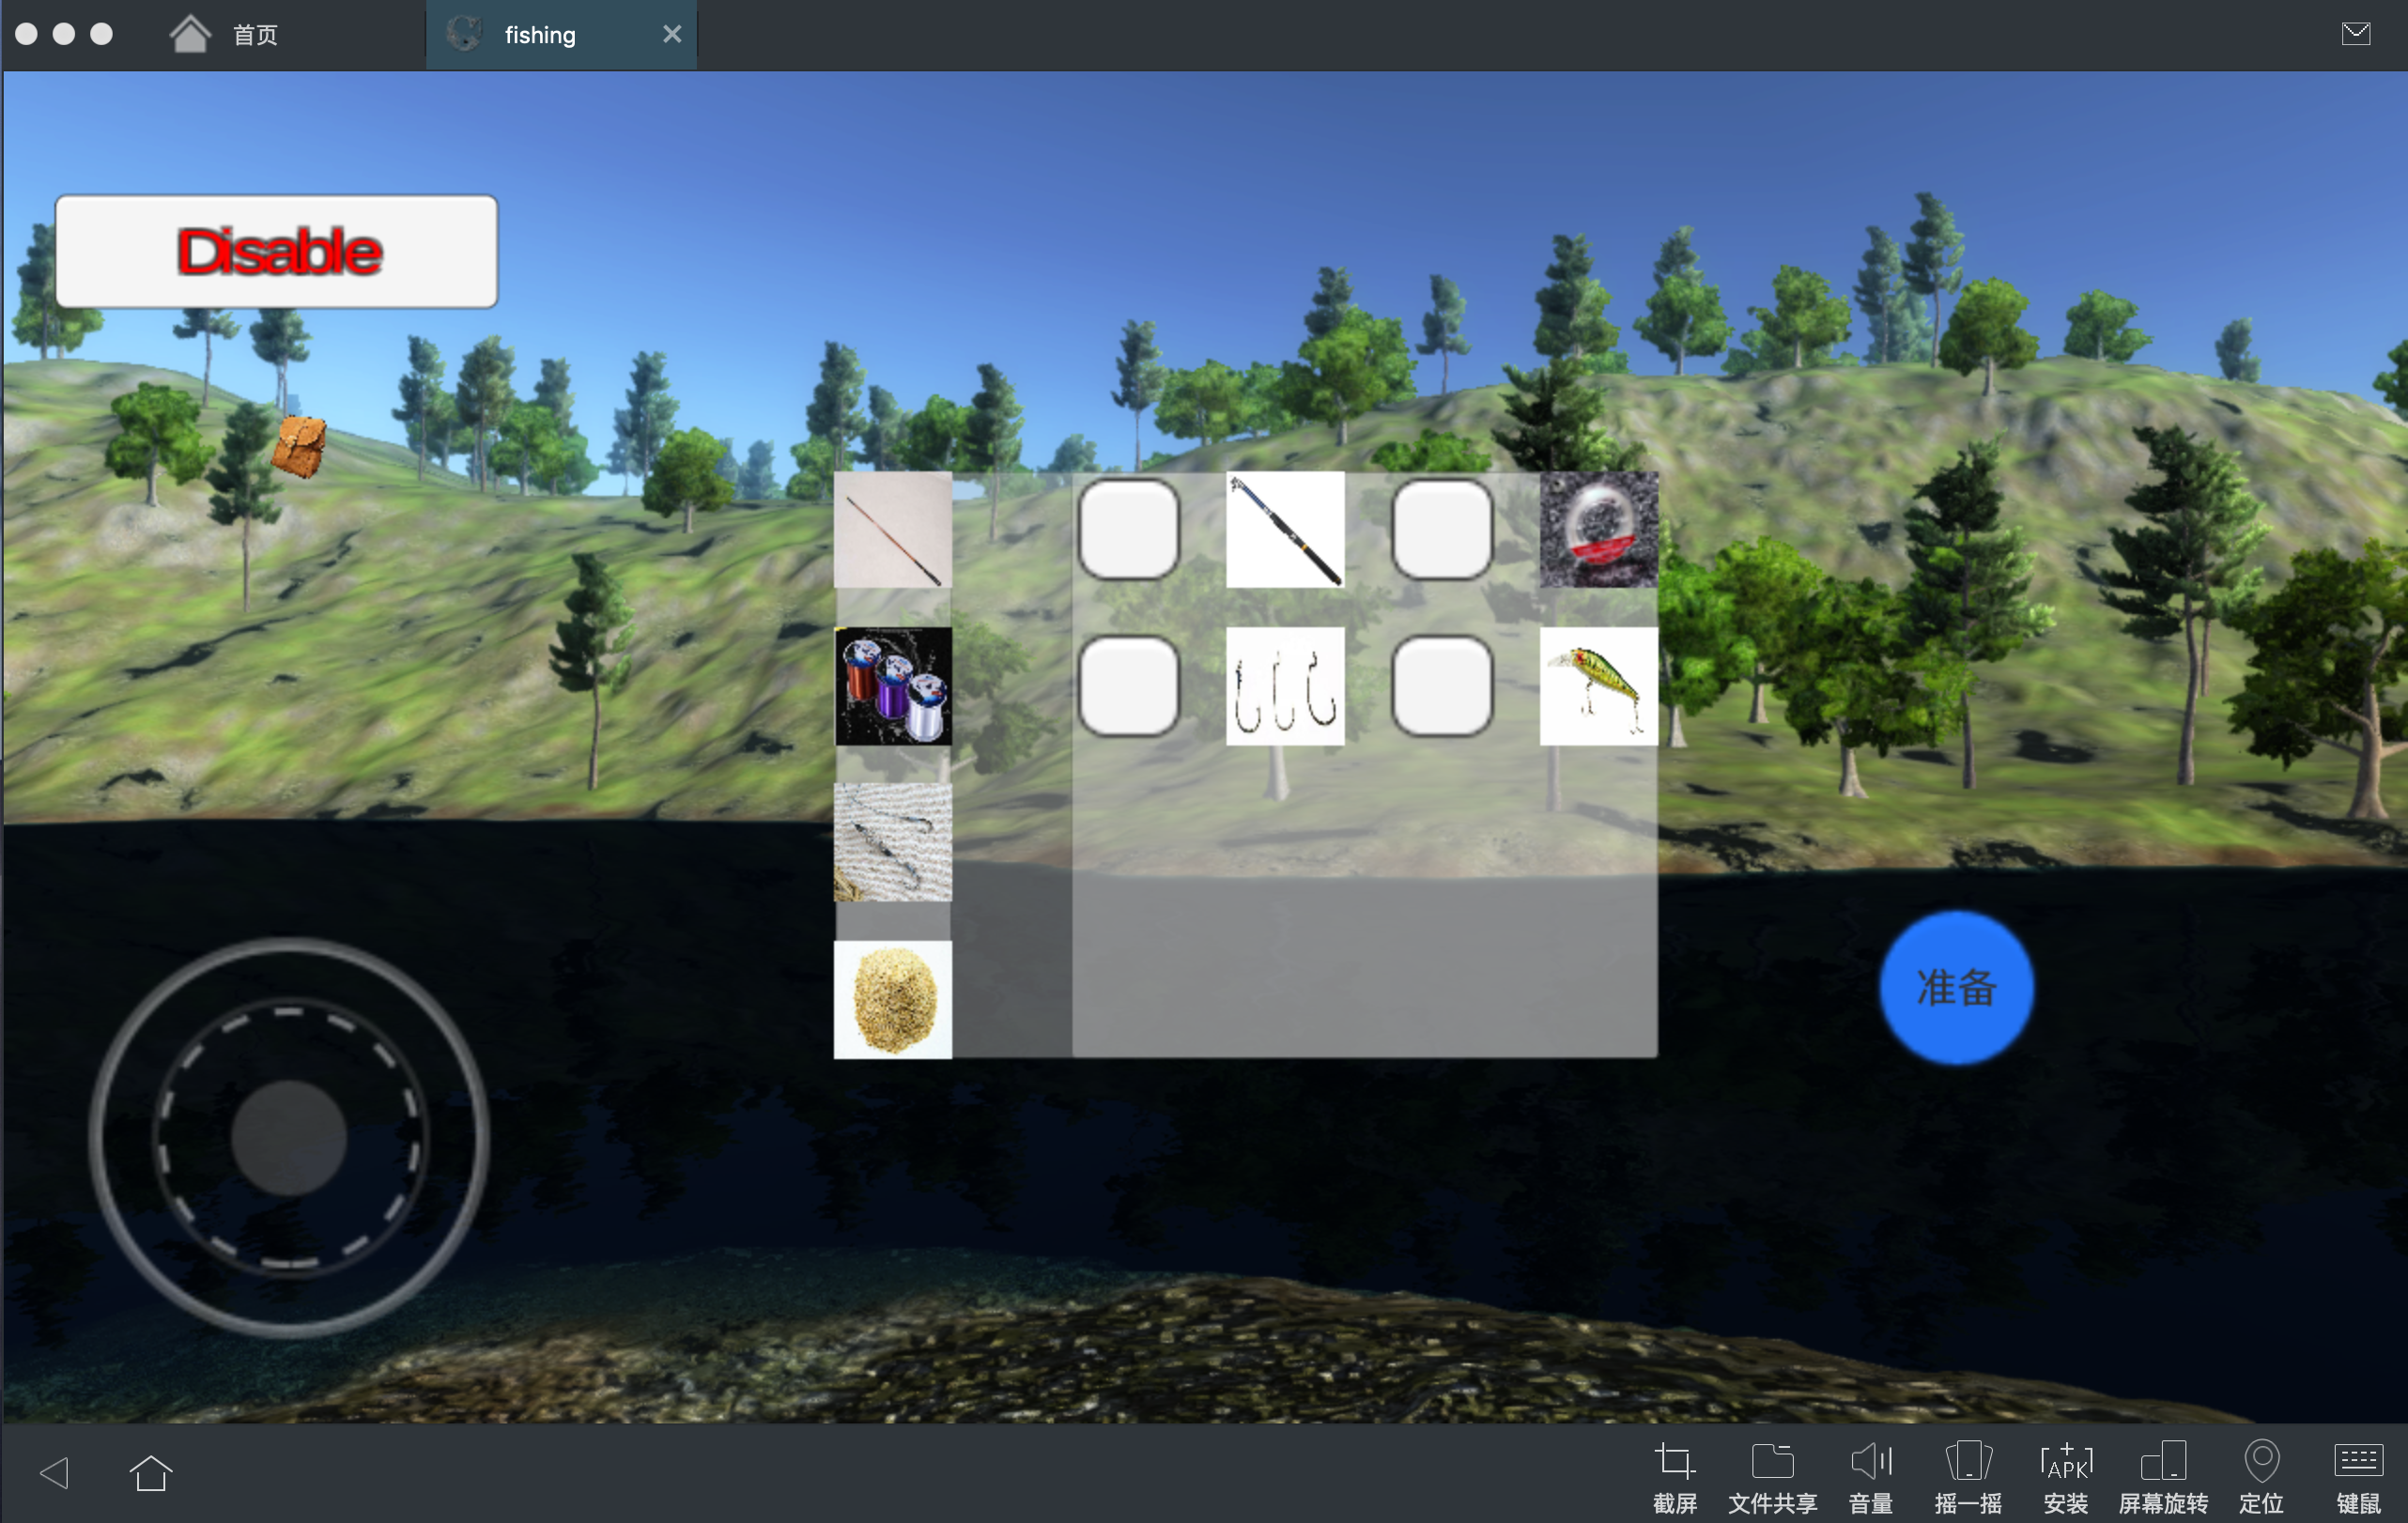

## 4.3停止和挂起工作

本条应描述用户如何停止或中断软件的使用和如何判断是否是正常结束或终止。

# 5使用软件指南

本章应向用户提供使用软件的过程。如果过程太长或太复杂，按本章相同的段结构添加第6章，第7章……，标题含义与所选择的章有关。文档的组织依赖于被描述的软件的特性。例如，一种办法是根据用户工作的组织、他们被分配的岗位、他们的工作现场和他们必须完成的任务来划分章。对其他的软件而言，让第5章成为菜单的指南，让第6章成为使用的命令语言的指南，让第7章成为功能的指南更为合适。在5.3的子条中给出详细的过程。依赖于软件的设计，可能根据逐个功能，逐个菜单，逐个事务或其他的基础方式来组织条。在合适的地方应包含用“警告”或“注意”标记的安全提示。

## 5.1能力

为了提供软件的使用概况，本条应简述事务、菜单、功能或其他的处理相互之间的关系。

## 5.2约定

本条应描述软件使用的任何约定，例如使用的颜色、使用的警告铃声、使用的缩略词语表和使用的命名或编码规则。

## 5.3处理过程

本条应解释后续条(功能、菜单、屏幕)的组织，应描述完成过程必需的次序。

5.3.x(软件使用的方面)

本条的标题应标识被描述的功能、菜单、事务或其他过程。(若适用)本条应描述并给出以下各项的选择与实例，包括：菜单、图标、数据录人表、用户输入、可能影响软件与用户的接口的来自其他软硬件的输入、输出、诊断或错误消息、或报警和能提供联机描述或指导信息的帮助设施。给出的信息格式应适合于软件特定的特性.但应使用一种二致的描述风格，例如对菜单的描述应保持一致，对事务描述应保持一致。

## 5.4相关处理

本条应标识并描述任何关于不被用户直接调用，并且在5.3中也未描述的由软件所执行的批处理、脱机处理或后台处理。应说明支持这种处理的用户职责。

## 5.5数据备份

本条应描述创建和保留备份数据的过程，这些备份数据在发生错误、缺陷、故障或事故时可以用来代替主要的数据拷贝。

## 5.6错误，故障和紧急情况时的恢复

本条应给出从处理过程中发生的错误、故障中重启或恢复的详细步骤和保证紧急时刻运行的连续性的详细步骤。

## 5.7消息

本条应列出完成用户功能时可能发生的所有错误消息、诊断消息和通知性消息，或引用列出这些消息的附录。应标识和描述每一条消息的含义和消息出现后要采取的动作。

## 5.8快速引用指南

如果适用于该软件的话，本条应为使用该软件提供或引用快速引用卡或页。如果合适，快速引用指南应概述常用的功能键、控制序列、格式、命令或软件使用的其他方面。